Compétences | Score
Partir de l’étude de l’échelon local pour appréhender de département, la région. | /5
Lire une carte : s’orienter, localiser des lieux les un par rapport aux autres. | /5
Avoir quelques notions sur les compétences de chaque échelon et la manière dont les décisions sont prises. | /5
Savoir de quelle manière le territoire français est organisé. | /5
Connaître les différents teritoires français dans le monde (DROM-COM) | /5

CM
/25

1
/5
Complète avec les chiffres qui conviennent :

Nombre d’habitants au Mans :
Nombre de communes françaises :
Nombre de départements français :
Nombre de régions françaises :
Nombre d’années pour lesquelles un maire ou un conseiller général est élu :

Complète le tableau : quel échelon va gérer les situations suivantes ?
/5
2

- la construction de la 2ème ligne du tramway au Mans.
- le ramassage des déchets dans ton quartier.
- la construction d’un nouveau collège.
- le transport en car de la classe pour aller à la piscine.
- La construction de la Maison de la forêt.

commune | département | région

Place les éléments suivants sur la carte et donne-lui un titre.
/5
3
Le Mans, la Sarthe, La Vendée, La Loire-Atlantique, la Mayenne, le Maine-et-Loire
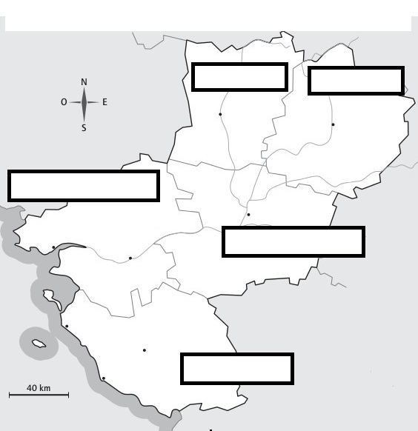

Sur la carte, colorie en bleu une commune, un département en vert et repasse les contours de la région en rouge.
4
/5

/1,5
5
Relie ces élus à l’échelon qu’il administre :

maire |  | - la région
préfet |  | - le département
président du conseil régional  6 |  | - la commune
/2
Donne la signification des sigles suivants :

DROM
COM

7
/1,5
Complète par un adjectif ce qui correspond à chaque définition :

Les conseillers municipaux d’une commune, élus pour organiser la vie de cette commune. | un conseil ........................................
L’ensemble des conseillers régionaux élus (pour 6 ans) pour organiser la vie de la région. | un conseil ........................................
L’ensemble des conseillers généraux d’un département, élus pour organiser la vie de ce département. | un conseil ........................................

